8 класс
31 мая 2022 года

Тема: Характеристика географического положения. Характеристика географического положения Донецкого края и России

Повторение изученного материала.
Задание.
- Просмотреть видеоурок.
https://youtu.be/QHmIBBk7L1Y

- Проработать п.2 (электронного учебника) стр.10-14.
- Домашнее задание: Ответьте на вопросы. Письменно ответьте на вопрос №4. Географическое положение села Раздольное.
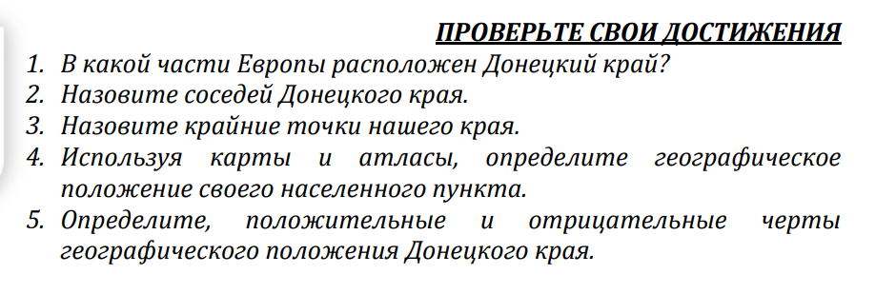

01 июня 2022 года

Тема: Основные формы рельефа Донецкого края и России, взаимосвязь с тектоническими структурами. Факторы образования современного рельефа.

Повторение изученного материала.

Задание.
- Просмотреть видеоурок.
https://youtu.be/pUOuqwTV3bY

- Проработать п.8, 11 (электронного учебника) стр.41-44, 54-60.
- Домашнее задание: Прислать фото рельефа Родного края (свое авторское, не из Интернета).

